**Documento de Requisitos Técnicos**

**SisContábil-SC**

**Histórico da Revisão**

|  |  |  |  |
| --- | --- | --- | --- |
| **Data** | **Versão** | **Descrição** | **Autor** |
| 07/02/2021 | 1.0 | Declaração do escopo (contexto, objetivo da informação, função e performance). | João Guedes, Thiago de Melo e Victor Oliveira |
| 20/03/2021 | 1.1 | Adicionando requisitos funcionais e não funcionais. | João Guedes, Thiago de Melo e Victor Oliveira |
| 25/03/2021 | 1.2 | EAP, cronograma, diagrama de classe | Thiago de Melo e  Victor Oliveira |
| 21/04/2021 | 1.3 | Diagrama de Classes, Gerencia de Riscos e Monitoramento e controle. | Thiago de Melo e Victor Oliveira |

**Índice**

**1.** **Introdução** 4

**1.1.** **Objetivo** 4

**1.2.** **Escopo** 4

**1.3.** **Visão geral** 4

**2.** **Requisitos Gerais do Produto** 5

**2.1.** **Refinamento de Requisitos Funcionais** 5

**2.2.** **Refinamento de Requisitos Não Funcionais** 8

**3.** **Cronograma** 9

**4.** **Diagrama de Classe** 11

**5.** **Gerenciamento de Riscos** 12

**6.** **Monitoramento e Controle** 13

**Referencias** 16

# **Introdução**

## **Objetivo**

Um Sistema de Informação Contábil é um recurso de TI utilizado no âmbito das [organizações empresariais](https://simplessolucao.com.br/informatica-em-escritorios-de-contabilidade/) – objetivando conseguir realizar de forma mais eficaz os processos de recolhimento, manipulação e/ou disseminação de dados ou informação. Baseia-se na combinação de componentes lógicos e físicos, softwares e hardwares, respectivamente.

## **Escopo**

Es

Dessa forma, garante uma maior agilidade e eficácia no atendimento ao cliente e, consequentemente, aumento da produtividade empresarial.

## **Visão geral**

O SC disponibilizará informações em tempo real para os representantes que são gerenciados pelo sistema de vendas.

O SC proverá também a interface necessária para recuperação de informações em tempo real dos servidores da empresa onde estará presente todas as transações devidamente organizadas por data, ano e cliente.

O SisContabil terá integração com os seguintes módulos:

* Faturamento
* Contabilidade
* Financeiro
* Administrativo

Para a área de monitoramento, o sistema deve atender, além da automatização das correspondentes rotinas, as necessidades de acompanhamento on-line das operações com as reservas, do momento da contratação até sua liquidação final.

O conjunto dessas funcionalidades enseja o atendimento de outra necessidade voltada para a criação de um módulo gerencial destinado ao acompanhamento e ao monitoramento, num só ambiente, das operações monitoradas relacionadas com as reservas da empresa.

# **Requisitos Gerais do Produto**

## **Refinamento de Requisitos Funcionais**

|  |  |  |  |  |
| --- | --- | --- | --- | --- |
| **Requisitos** | | **Detalhamento** | **Prioridade** | **Módulo** |
| **RF001** | Cadastrar Usuários | O sistema deve fornecer ao usuário um formulário com os seguintes Campos:   * Login; * Senha; * Tipo de Usuário; | Essencial | Administrativo |
| **RF002** | Consultar Usuários | O sistema deve fornecer uma lista com todos os usuários cadastrados, além de fornecer as opções de alterar, inativar ou ativar esses usuários. | Essencial | Administrativo |
| **RF003** | Cadastrar Função do Funcionário | O sistema deve fornecer um formulário para cadastrar as funções relacionadas aos funcionários com os seguintes campos:   * Nome do cargo; * Salário; * Carga horária; * Setor; | Essencial | Administrativo |
| **RF004** | Consultar Funções | O sistema deve fornecer uma lista com todas as cadastradas, além de fornecer as opções de alterar, inativar ou ativar essas funções. | Importante | Administrativo |
| **RF005** | Cadastrar Setor | O sistema deve fornecer um formulário para cadastrar os setores em que as funções dos funcionários correspondem com os seguintes campos:   * Nome do setor; * Descrição; | Essencial | Administrativo |
| **RF006** | Consultar Setores | O sistema deve fornecer uma lista com todos os setores cadastrados, além de fornecer as opções de alterar, inativar ou ativar esses setores. | Importante | Administrativo |
| **RF007** | Cadastrar Funcionários | O sistema deve fornecer ao usuário um formulário com os seguintes tipos de dados:   * Dados Pessoais; * Dados bancários; | Essencial | Contábil |
| **RF008** | Consultar Funcionários | O sistema deve fornecer uma lista com todos os funcionários cadastrados, além de fornecer as opções de alterar, inativar ou ativar esses funcionários. | Importante | Contábil |
| **RF009** | Lançar Folha de Pagamento | O sistema deve fornecer um formulário para que o usuário possa listar e incluir funcionários a folha de pagamento filtrando pelo setor em que estão vinculados. O sistema também deve fornecer a opção de adicionar remunerações adicionais como comissões e/ou gratificações. | Essencial | Contábil |
| **RF010** | Relatórios da Folha de Pagamento | O sistema deve fornecer relatórios Mensais e anuais das folhas de pagamento lançadas | Importante | Contábil |
| **RF011** | Cadastrar Fornecedor | O sistema deve fornecer ao usuário um formulário com os seguintes campos:   * Nome; * CNPJ; * Endereço; | Essencial | Financeiro |
| **RF012** | Consultar Fornecedores | O sistema deve fornecer uma lista com todos os fornecedores cadastrados, além de fornecer as opções de alterar, inativar ou ativar esses fornecedores. | Importante | Financeiro |
| **RF013** | Cadastrar Produto | O sistema deve fornecer ao usuário um formulário com os seguintes campos:   * Nome; * Descrição; * Fornecedor; * Quantidade; * Valor de custo; * Valor de saída; | Essencial | Financeiro |
| **RF014** | Consultar Produtos | O sistema deve fornecer uma lista com todos os produtos cadastrados, além de fornecer as opções de alterar, inativar ou ativar esses produtos. | Importante | Financeiro |
| **RF015** | Realizar Pagamento da Folha | O sistema deve fornecer uma lista com as folhas pendentes a serem pagas, e após o pagamento mudar o status dessa folha. | Essencial | Financeiro |
| **RF016** | Relatórios de entrada e Saída | O sistema deve fornecer relatórios mensais e anuais de tudo que entra (vendas) e sai (pagamentos de folha/produtos) da empresa s | Essencial | Financeiro |
| **RF017** | Cadastrar Cliente | O Sistema deve fornecer um formulário ao usuário com os seguintes dados:   * Nome; * CPF/CNPJ * Telefone * Endereço | Essencial | Faturamento |
| **RF018** | Consultar Clientes | O sistema deve fornecer uma lista com todos os clientes cadastrados, além de fornecer as opções de alterar, inativar ou ativar esses clientes. | Importante | Faturamento |
| **RF019** | Consultar Estoque | O sistema deve fornecer uma lista com os produtos, podendo ser filtrado pelo nome do produto. O sistema não deve fornecer opções para alterar os produtos cadastrados. | Essencial | Faturamento |
| **RF020** | Realizar Venda | O sistema deve fornecer ao usuário um formulário com os seguintes campos:   * Usuário/vendedor (já preenchido); * Itens (uma lista com um ou mais produtos); * Data da Venda (pegar data atual); * Nome do cliente (necessário está cadastrado no sistema); * Forma de pagamento;   O sistema deve fornecer dois botões (gravar e finalizar venda), ao clicar em gravar o sistema salva a venda no banco de dados e ao clicar em finalizar venda o sistema muda seu status para compra finalizada entrado assim nos relatórios de entrada e saída conforme o requisito RF016. | essencial | Faturamento |
| **RF021** | Consultar Vendas | O sistema deve fornecer uma lista com todas as vendas realizadas, e disponibilizar as opções de alterar, cancelar e de finalizar a venda. | Essencial | Faturamento |
| **RF022** | Emitir Nota Fiscal | Após a finalização da venda o sistema deve fornecer a opção de gerar a nota fiscal referente a venda realizada. | Desejável | Faturamento |
| **RF023** | Consultar Notas Fiscais Emitidas | O sistema deve fornecer uma lista com todas as notas fiscais emitidas e disponibilizar a opção de cancelar nota.  Ao cancelar a nota o usuário deve fornecer uma justificativa para o cancelamento da nota fiscal. | Desejável | Faturamento |

## **Refinamento de Requisitos Não Funcionais**

|  |  |  |
| --- | --- | --- |
| **Requisitos** | | **Detalhamento** |
| **NF001** | Segurança | O sistema deve fornecer mecanismos de segurança e autenticação. Dessa forma restringindo o acesso ao sistema de acordo com as permissões dadas a cada tipo de usuário. |
| **NF002** | Plataforma | O sistema é acessado via web (hospedado localmente) |
| **NF003** | Interface | O sistema deve seguir um padrão de interface, deve ter uma aparência motivadora, dinâmica e intuitiva. |
| **NF004** | Tecnologias | O sistema deve apresentar as seguintes tecnologias:   * Java (Spring, Actuator, Devotos, Lombok); * HTML (Thymeleaf); * JPA (Java Server API); * PostgreSQL (sistema gerenciador de banco de dados); |

# **Cronograma**

* 1. Uma imagem contendo Gráfico

     Descrição gerada automaticamente**Estrutura Analítica do Projeto – EAP**

Figura 1 EAP-SisContabil

Link para repositório no GitHub com imagem original: <https://github.com/thiagomeloo/siscontabil/blob/main/documentacao/EAP-SisContabil.JPG>

* 1. **Tabelo de Cronograma de tempo**

|  |  |  |  |  |  |
| --- | --- | --- | --- | --- | --- |
| **FS** | **Título** | **Data Inicial** | **Duração** | **Data Final** | **Dependências** |
| **1** | [**SisContabil**](https://www.wrike.com/open.htm?id=665824543) | 23/03/2021 | 28 dias | 26/04/2021 |  |
| **2** | [**Gerenciamento de Projeto**](https://www.wrike.com/open.htm?id=665826144) | 23/03/2021 | 28 dias | 26/04/2021 |  |
| **3** | [**Planejamento Do Projeto**](https://www.wrike.com/open.htm?id=665868143) | 23/03/2021 | 7 dias | 31/03/2021 |  |
| **4** | [**Planejamento de Geren. de Projeto**](https://www.wrike.com/open.htm?id=665868482) | 23/03/2021 | 1 dia | 23/03/2021 |  |
| **5** | [**Cronograma**](https://www.wrike.com/open.htm?id=665868559) | 23/03/2021 | 2 dias | 24/03/2021 |  |
| **6** | [**Orçamento**](https://www.wrike.com/open.htm?id=665868583) | 23/03/2021 | 2 dias | 24/03/2021 |  |
| **7** | [**Controle**](https://www.wrike.com/open.htm?id=665868184) | 24/03/2021 | 27 dias | 26/04/2021 |  |
| **8** | [**Relatório de Desempenho**](https://www.wrike.com/open.htm?id=665868913) | 24/03/2021 | 27 dias | 26/04/2021 |  |
| **9** | [**Reunião de Acompanhamento**](https://www.wrike.com/open.htm?id=665870013) | 23/03/2021 | 28 dias | 26/04/2021 |  |
| **10** | [**Testes**](https://www.wrike.com/open.htm?id=665826153) | 31/03/2021 | 21 dias | 26/04/2021 |  |
| **11** | [**Teste de Unidade**](https://www.wrike.com/open.htm?id=665870286) | 31/03/2021 | 21 dias | 26/04/2021 |  |
| **12** | [**Teste de Integração**](https://www.wrike.com/open.htm?id=665870323) | 31/03/2021 | 21 dias | 26/04/2021 |  |
| **13** | [**Administrativo**](https://www.wrike.com/open.htm?id=665825176) | 24/03/2021 | 6 dias | 31/03/2021 |  |
| **14** | [**Tipo de Usuário**](https://www.wrike.com/open.htm?id=665826594) | 24/03/2021 | 2 dias | 25/03/2021 |  |
| **15** | [**Cadastrar**](https://www.wrike.com/open.htm?id=665828064) | 24/03/2021 | 2 dias | 25/03/2021 |  |
| **16** | [**Atualizar**](https://www.wrike.com/open.htm?id=665828092) | 24/03/2021 | 2 dias | 25/03/2021 |  |
| **17** | [**Desativar**](https://www.wrike.com/open.htm?id=665828129) | 24/03/2021 | 2 dias | 25/03/2021 |  |
| **18** | [**Consultar**](https://www.wrike.com/open.htm?id=665828820) | 24/03/2021 | 1 dia | 24/03/2021 |  |
| **19** | [**Usuário**](https://www.wrike.com/open.htm?id=665826434) | 26/03/2021 | 2 dias | 26/03/2021 | 14FS |
| **20** | [**Cadastrar**](https://www.wrike.com/open.htm?id=665827465) | 26/03/2021 | 2 dias | 26/03/2021 |  |
| **21** | [**Editar**](https://www.wrike.com/open.htm?id=665827564) | 26/03/2021 | 4 dias | 31/03/2021 |  |
| **22** | [**Desativar**](https://www.wrike.com/open.htm?id=665827600) | 26/03/2021 | 2 dias | 26/03/2021 |  |
| **23** | [**Consultar**](https://www.wrike.com/open.htm?id=665827621) | 26/03/2021 | 2 dias | 26/03/2021 |  |
| **24** | [**Função do Funcionário**](https://www.wrike.com/open.htm?id=665826980) | 30/03/2021 | 2 dias | 31/03/2021 |  |
| **25** | [**Cadastrar**](https://www.wrike.com/open.htm?id=665829019) | 30/03/2021 | 2 dias | 31/03/2021 |  |
| **26** | [**Atualizar**](https://www.wrike.com/open.htm?id=665829064) | 30/03/2021 | 2 dias | 31/03/2021 |  |
| **27** | [**Desativar**](https://www.wrike.com/open.htm?id=665829118) | 30/03/2021 | 2 dias | 31/03/2021 |  |
| **28** | [**Consultar**](https://www.wrike.com/open.htm?id=665829328) | 30/03/2021 | 2 dias | 31/03/2021 |  |
| **29** | [**Setor**](https://www.wrike.com/open.htm?id=665827165) | 30/03/2021 | 2 dias | 31/03/2021 |  |
| **30** | [**Cadastrar**](https://www.wrike.com/open.htm?id=665830434) | 30/03/2021 | 2 dias | 31/03/2021 |  |
| **31** | [**Atualizar**](https://www.wrike.com/open.htm?id=665830510) | 30/03/2021 | 2 dias | 31/03/2021 |  |
| **32** | [**Desativar**](https://www.wrike.com/open.htm?id=665830626) | 30/03/2021 | 2 dias | 31/03/2021 |  |
| **33** | [**Consultar**](https://www.wrike.com/open.htm?id=665830722) | 30/03/2021 | 2 dias | 31/03/2021 |  |
| **34** | [**Contabilidade**](https://www.wrike.com/open.htm?id=665825233) | 01/04/2021 | 4 dias | 06/04/2021 |  |
| **35** | [**Funcionário**](https://www.wrike.com/open.htm?id=665842029) | 01/04/2021 | 1 dia | 01/04/2021 |  |
| **36** | [**Cadastrar**](https://www.wrike.com/open.htm?id=665842241) | 01/04/2021 | 1 dia | 01/04/2021 |  |
| **37** | [**Atualizar**](https://www.wrike.com/open.htm?id=665842258) | 01/04/2021 | 1 dia | 01/04/2021 |  |
| **38** | [**Desativar**](https://www.wrike.com/open.htm?id=665842276) | 01/04/2021 | 1 dia | 01/04/2021 |  |
| **39** | [**Consultar**](https://www.wrike.com/open.htm?id=665842292) | 01/04/2021 | 1 dia | 01/04/2021 |  |
| **40** | [**Folha de Pagamento**](https://www.wrike.com/open.htm?id=665842070) | 02/04/2021 | 2 dias | 05/04/2021 | 35FS |
| **41** | [**Lançar Folha**](https://www.wrike.com/open.htm?id=665842859) | 02/04/2021 | 2 dias | 05/04/2021 |  |
| **42** | [**Incluir Funcionário**](https://www.wrike.com/open.htm?id=665842935) | 02/04/2021 | 2 dias | 05/04/2021 |  |
| **43** | [**Alterar**](https://www.wrike.com/open.htm?id=665842882) | 02/04/2021 | 2 dias | 05/04/2021 |  |
| **44** | [**Relatório de Folhas Lançadas**](https://www.wrike.com/open.htm?id=665842110) | 06/04/2021 | 1 dia | 06/04/2021 | 40FS |
| **45** | [**Anual**](https://www.wrike.com/open.htm?id=665842970) | 06/04/2021 | 1 dia | 06/04/2021 |  |
| **46** | [**Mensal**](https://www.wrike.com/open.htm?id=665842979) | 06/04/2021 | 1 dia | 06/04/2021 |  |
| **47** | [**Financeiro**](https://www.wrike.com/open.htm?id=665825292) | 07/04/2021 | 5 dias | 13/04/2021 |  |
| **48** | [**Fornecedor**](https://www.wrike.com/open.htm?id=665861337) | 07/04/2021 | 1 dia | 07/04/2021 |  |
| **49** | [**Cadastrar**](https://www.wrike.com/open.htm?id=665861637) | 07/04/2021 | 1 dia | 07/04/2021 |  |
| **50** | [**Atualizar**](https://www.wrike.com/open.htm?id=665861665) | 07/04/2021 | 1 dia | 07/04/2021 |  |
| **51** | [**Desativar**](https://www.wrike.com/open.htm?id=665861685) | 07/04/2021 | 1 dia | 07/04/2021 |  |
| **52** | [**Consultar**](https://www.wrike.com/open.htm?id=665861695) | 07/04/2021 | 1 dia | 07/04/2021 |  |
| **53** | [**Produto**](https://www.wrike.com/open.htm?id=665861355) | 08/04/2021 | 1 dia | 08/04/2021 | 48FS |
| **54** | [**Cadastrar**](https://www.wrike.com/open.htm?id=665861771) | 08/04/2021 | 1 dia | 08/04/2021 |  |
| **55** | [**Atualizar**](https://www.wrike.com/open.htm?id=665861793) | 08/04/2021 | 1 dia | 08/04/2021 |  |
| **56** | [**Desativar**](https://www.wrike.com/open.htm?id=665861802) | 08/04/2021 | 1 dia | 08/04/2021 |  |
| **57** | [**Consultar**](https://www.wrike.com/open.htm?id=665861809) | 08/04/2021 | 1 dia | 08/04/2021 |  |
| **58** | [**Pagamento**](https://www.wrike.com/open.htm?id=665861408) | 09/04/2021 | 2 dias | 12/04/2021 | 40FS |
| **59** | [**Realizar Pagamento da Folha**](https://www.wrike.com/open.htm?id=665861962) | 09/04/2021 | 1 dia | 09/04/2021 |  |
| **60** | [**Relatório de Pagamentos**](https://www.wrike.com/open.htm?id=665862061) | 12/04/2021 | 1 dia | 12/04/2021 | 59FS |
| **61** | [**Relatório**](https://www.wrike.com/open.htm?id=665861537) | 13/04/2021 | 1 dia | 13/04/2021 | 53FS, 58FS |
| **62** | [**Relatório de Lançamento Mensal**](https://www.wrike.com/open.htm?id=665862382) | 13/04/2021 | 1 dia | 13/04/2021 |  |
| **63** | [**Relatório de Pagamento Anual**](https://www.wrike.com/open.htm?id=665862498) | 13/04/2021 | 1 dia | 13/04/2021 |  |
| **64** | [**Faturamento**](https://www.wrike.com/open.htm?id=665826030) | 14/04/2021 | 5 dias | 20/04/2021 |  |
| **65** | [**Cliente**](https://www.wrike.com/open.htm?id=665864159) | 14/04/2021 | 1 dia | 14/04/2021 |  |
| **66** | [**Cadastrar**](https://www.wrike.com/open.htm?id=665865625) | 14/04/2021 | 1 dia | 14/04/2021 |  |
| **67** | [**Atualizar**](https://www.wrike.com/open.htm?id=665865640) | 14/04/2021 | 1 dia | 14/04/2021 |  |
| **68** | [**Desativar**](https://www.wrike.com/open.htm?id=665865682) | 14/04/2021 | 1 dia | 14/04/2021 |  |
| **69** | [**Consultar**](https://www.wrike.com/open.htm?id=665865708) | 14/04/2021 | 1 dia | 14/04/2021 |  |
| **70** | [**Estoque**](https://www.wrike.com/open.htm?id=665864198) | 14/04/2021 | 2 dias | 15/04/2021 | 53FS |
| **71** | [**Visualizar Estoque**](https://www.wrike.com/open.htm?id=665865837) | 14/04/2021 | 2 dias | 15/04/2021 |  |
| **72** | [**Venda**](https://www.wrike.com/open.htm?id=665864170) | 15/04/2021 | 2 dias | 16/04/2021 | 53FS, 65FS |
| **73** | [**Realizar Venda**](https://www.wrike.com/open.htm?id=665866026) | 15/04/2021 | 2 dias | 16/04/2021 |  |
| **74** | [**Alterar Venda**](https://www.wrike.com/open.htm?id=665866045) | 15/04/2021 | 2 dias | 16/04/2021 |  |
| **75** | [**Cancelar Venda**](https://www.wrike.com/open.htm?id=665866071) | 15/04/2021 | 2 dias | 16/04/2021 |  |
| **76** | [**Consultar Venda**](https://www.wrike.com/open.htm?id=665866094) | 15/04/2021 | 2 dias | 16/04/2021 |  |
| **77** | [**Nota Fiscal**](https://www.wrike.com/open.htm?id=665864190) | 19/04/2021 | 2 dias | 20/04/2021 | 72FS |
| **78** | [**Gerar Nota Fiscal**](https://www.wrike.com/open.htm?id=665866396) | 19/04/2021 | 2 dias | 20/04/2021 |  |
| **79** | [**Alterar Nota Fiscal**](https://www.wrike.com/open.htm?id=665866504) | 19/04/2021 | 2 dias | 20/04/2021 |  |
| **80** | [**Cancelar Nota Fiscal**](https://www.wrike.com/open.htm?id=665866538) | 19/04/2021 | 2 dias | 20/04/2021 |  |
| **81** | [**Consultar Nota Fiscal**](https://www.wrike.com/open.htm?id=665866589) | 19/04/2021 | 2 dias | 20/04/2021 |  |

# **Diagrama de Classe**

Link do arquivo no GitHub: <https://github.com/thiagomeloo/siscontabil/tree/main/documentacao/Diagramas>

# **Gerenciamento de Riscos**

|  |  |  |  |
| --- | --- | --- | --- |
| **Risco** | **detalhamento** | **Tipo de Risco** | **Estratégia** |
| Falta de conhecimento com a tecnologia usada. | Pode gerar um atraso na conclusão dos requisitos | Tecnologia | Compreender o mais rápido possível onde está a dificuldade e buscar o conhecimento com o responsável pelo projeto. |
| Membro da Equipe indisponível | Pode gerar uma sobrecarga na divisão das funcionalidades na equipe. | Pessoal | Reorganizar a equipe de maneira que haja mais superposição de trabalho e, portanto, as pessoas compreendem as tarefas uns dos outros. |
| Componentes com pouca eficiência | Pode gerar de que algum membro da equipe não consiga utilizar alguma ferramenta para desenvolvimento assim gerando um atraso no desenvolvimento. | ferramentas | Buscar formas alternativas para que os componentes a serem usados deem conta da demanda de ferramentas necessárias para o desenvolvimento do projeto |

# **Monitoramento e Controle**

Para o Monitoramento e controle das versões do projeto utilizou-se do serviço em nuvem GitHub, onde ele possui ferramentas que auxiliam no desenvolvimento e na gerência de projeto tais como:

* **Controle de versões:**  é feita por meio do Git. Git é um sistema de controle de versões de arquivos. Por meio dele pode-se desenvolver projetos na qual diversas pessoas podem contribuir simultaneamente.

Figura 2 Imagem Autoral

Link no GitHub: <https://github.com/thiagomeloo/siscontabil>

* **Project:** os quadros de projetos no GitHub ajudam na organização e priorização do seu trabalho. Semelhantes ao trello e kaban.

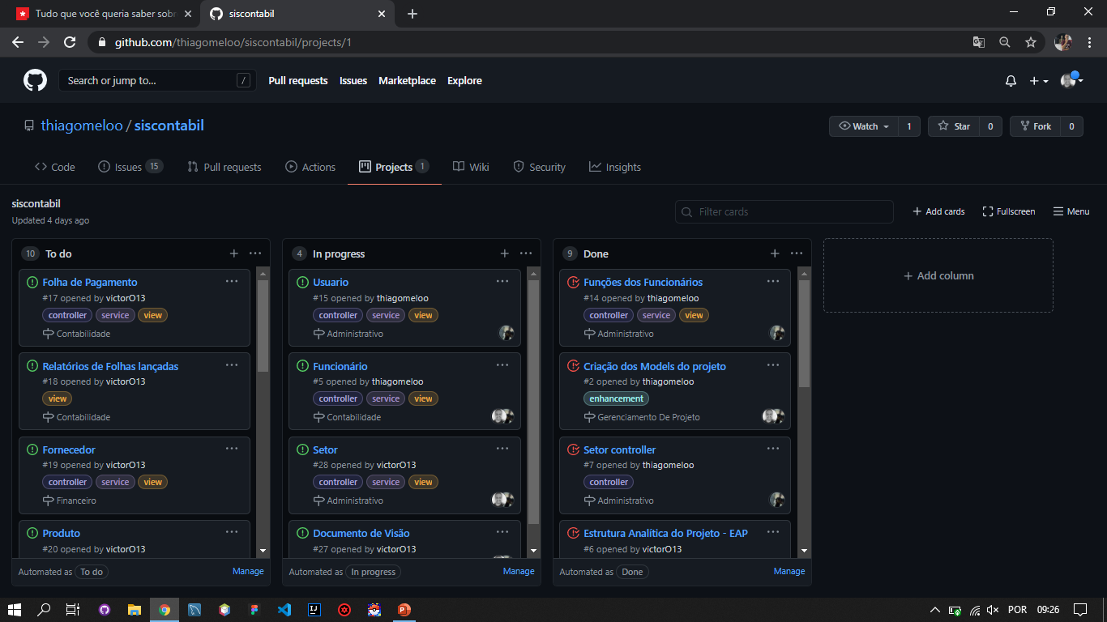

Figura 3 imagem autoral

Link no GitHub: <https://github.com/thiagomeloo/siscontabil/projects/1>

* **Issues:** cria-se issues (problemas) para organização do projeto e vinculá-las ao quadro de projetos acompanhando a solução desse problema até seu fechamento.

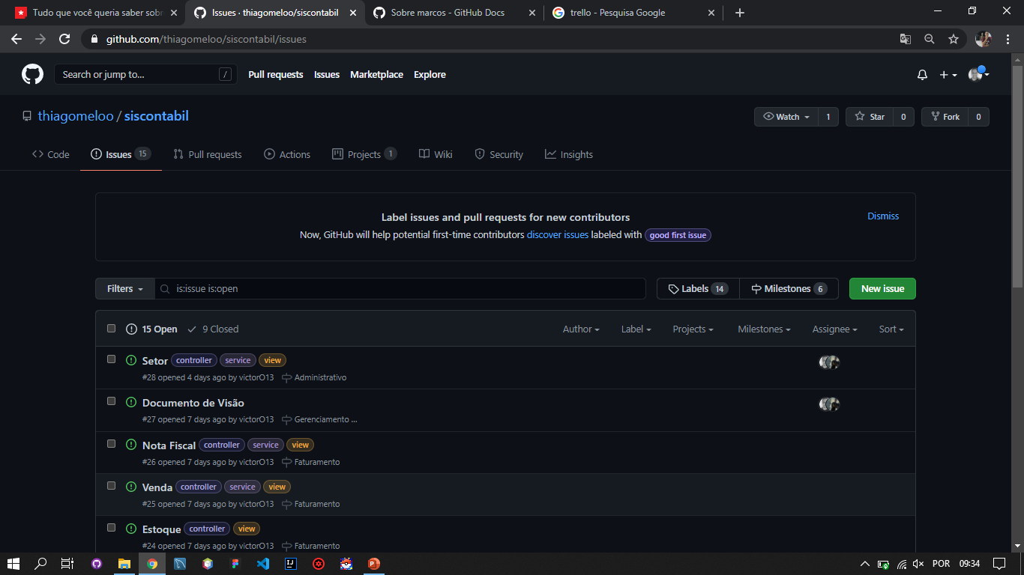

Figura 4 Imagem autoral

Link No GitHub: <https://github.com/thiagomeloo/siscontabil/issues>

* **Milestones:** usa-se os marcos para acompanhar o progresso de grupos de problemas ou pull requets em um repositório.

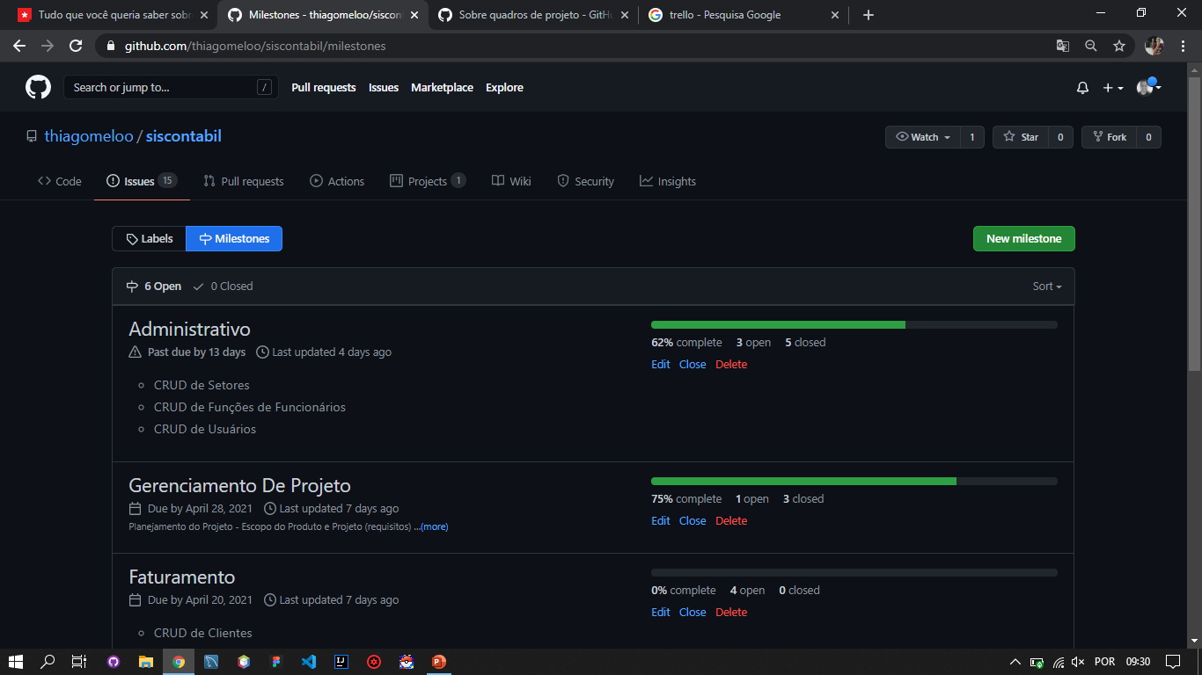

Figura 5 Imagem Autoral

Link no GitHub: <https://github.com/thiagomeloo/siscontabil/milestones>

* **Actions:** as actions automatizam, personalizam e executa os fluxos de trabalho de desenvolvimento do software diretamente no seu repositório com o GitHub Actions.

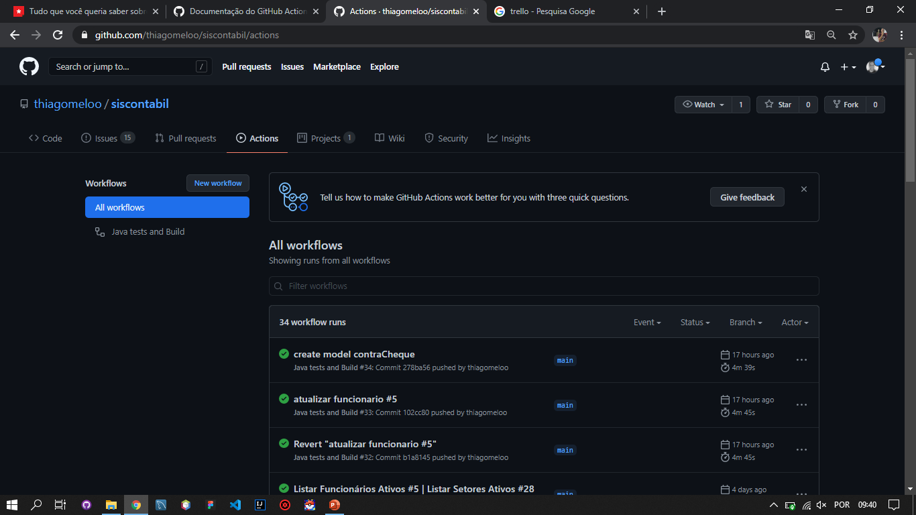

Figura 6 Imagem Autoral

Link no GitHub: <https://github.com/thiagomeloo/siscontabil/actions>

# **Referencias**

Documentação GitHUb. Disponível em:<<https://docs.github.com/pt>

>. Acesso em: 21, abril de 2021.